结构量化与狙击式交易 # 26-2-13｜BTC · ETH · 黄金
1 BTC
今天刚开始就是一段流畅的下跌趋势，而且走势稍微复杂一些，我们仔细拆解了分析。
首先能画出一条趋势线1，注意这是一条刚形成的趋势线，没有经过市场验证，具体表现为a点之前的k线并没有验证到趋势线的位置，而是中间产生了一段空间距离。之后由a点向上突破，而且a点的实体为主，没有很长的上下影线，这里属于满足硬性条件，但质量欠佳的反转位置，趋势线没经过验证，a点突破并不算明显超出趋势线，比较接近，所以这里也取决于自己的风险偏好，激进型可以判断反转，稳健型也可以再等等。
在a点突破失败之后，产生了另一条趋势线2的走势，我们会发现2是经过了市场检验的，因此2的质量高于a，且由b点向上突破，仔细观察发现，b点虽然有上影线，但影线长度其实略低于实体，所以质量还算及格，风险能接受，这里可以判断一个结构反转。
经过短暂的上涨之后，再一次产生一段回调，并形成了趋势线3，我们注意到趋势线3同样经过了市场的验证，而且由c点向上突破，c是一条完全实体的阳线，没有影线，而且明显脱离了趋势线，和a、b两个点相比，c点是展现出多方动能最强的位置。
我们对比abc三个突破点的具体细节：
a - 趋势线未验证，实体占比70%，略微突破趋势线 b - 趋势线有验证，实体占比60%，略微突破趋势线 c - 趋势线有验证，实体占比100%，明显突破趋势线
这三个点当中哪一个最好，这样对比之下一目了然。有很多人在交易中不做这样的分析和对比，判断入场点经常是基于情绪和主观判断，但我们面对的是一个客观的市场，你的主观想法市场不一定认可，但市场中客观表现出来的现象，可以推导出某种导致现象产生的原因。
就比如这里通过对比三个突破点的客观条件，我们能得出哪一个突破是最佳的，这里的对比完全参考的是盘面告诉我们的客观事实，不带有任何主观因素，之后我们也可以从盘面上看出来，当我们真正用冷静、客观的视角去分析盘面之后，市场会给到我们多大的奖励。
2 ETH
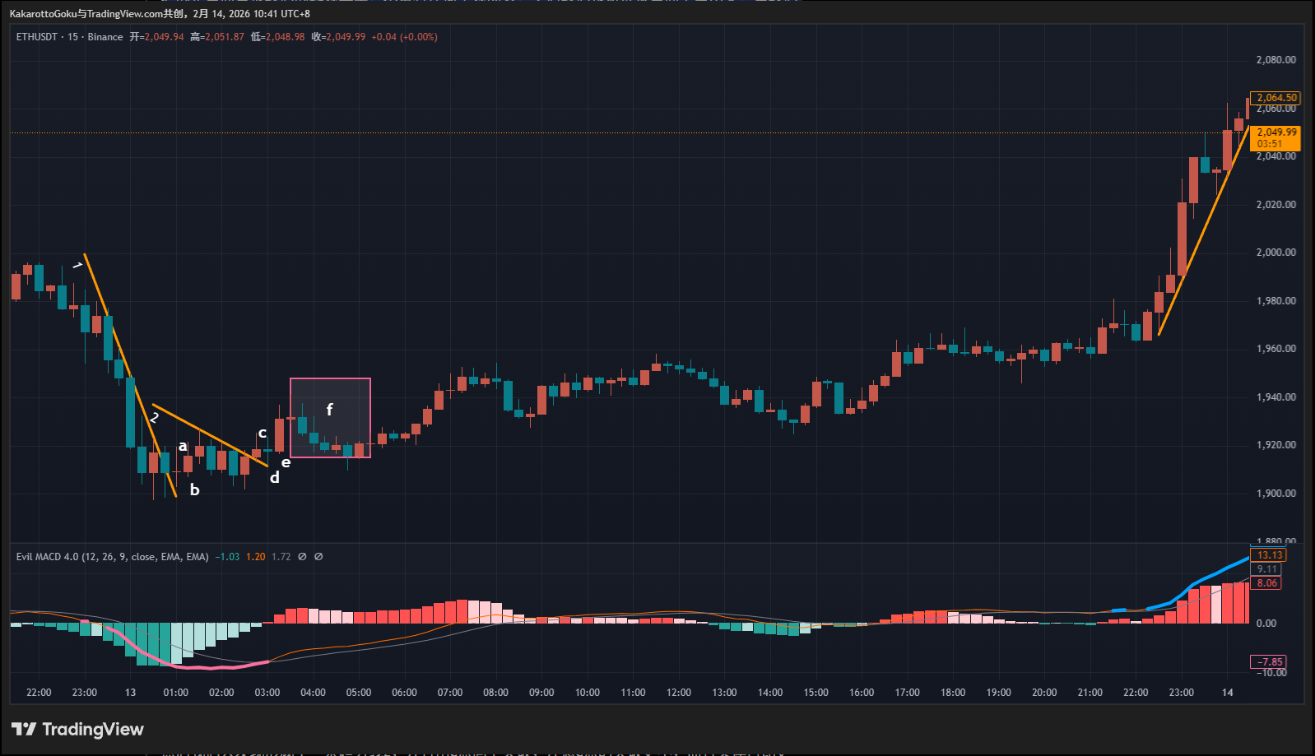
ETH和BTC展现出了高度相似的特点，这是很常见的现象。
首先也是一段流畅的下跌，而且底部产生了粉色的底部预警，我们能清晰画出一条趋势线1，之后由a点向上突破，但我们要注意到a点本身是没有实体的，是一条标准的十字星k线，这种形态的k线说明此处是多空双方激烈博弈的位置，我们在看到a之后的k线b，b虽然有了实体，但实体占整体的比例大概是50%，不能算很强势的多头动能，所以这里我们仍然只能判断为多空双方的博弈区，不能判断反转的确认。
然后我们会发现形成了一条趋势线2，并且由c点向上突破，注意c点的突破更小，而且实体占比更小，那就说明这里多空还是处于博弈阶段，不能判断反转结构，然后我们看到d点，马上形成了一根十字星小阴线，这印证了前面的推断，多空双方仍在僵持，未分胜负。然后我们看见e点，是一个实体占到了70%-80%的实体阳线，明显向上突破脱离了底部的横盘区间，因此e点才是这里空转多的结构确认位置。
我们再用前面讲的方法来对比一下这里的几个点：
a - 趋势线有验证，实体占比0%，略微突破趋势线 b - 趋势线有验证，实体占比50%，略微突破趋势线 c - 趋势线有验证，实体占比30%，略微突破趋势线 d - 趋势线有验证，实体占比5%，略微突破趋势线 e - 趋势线有验证，实体占比70%，明显突破趋势线
同样，这里的条件都是盘面展现出来的客观数据，没有带入任何个人主观意见，其中趋势线是否验证，实体占比完全是可用数据量化的结果，突破趋势线的幅度虽然不便于测量，但能用肉眼对比出明显和略微的程度，也属于一种客观的数据结果。
我们也能看见，一旦判断了最佳的入场位置，市场能带给我们多大的奖励。
另外，在e点之后有一段回调段，盘面上标记f的区域，注意到这里虽然有回调，但我们仔细观察会发现，其中的阴线都逐步在减小，说明了这里的空方动能已经处于衰竭状态（注意，多空力量的衰竭是威科夫理论中的重要分析）。
3 黄金
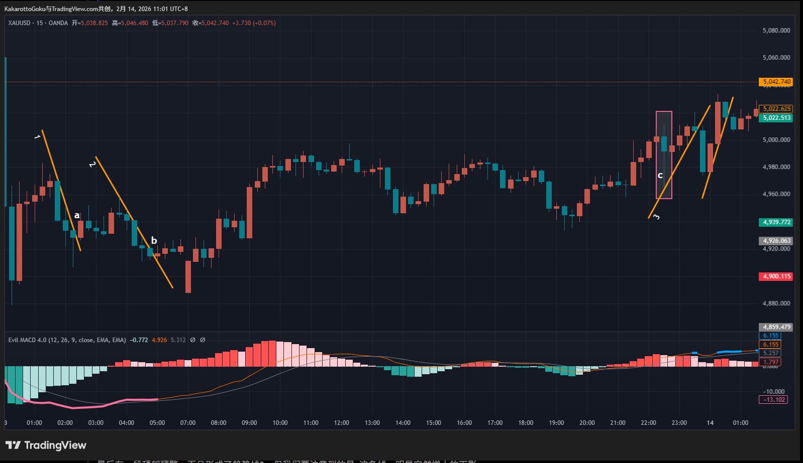
今天的黄金就是很典型的“有行情，无机会”。
首先我们能看见一大段的底部预警，粉色粗线标出的位置，形成一条趋势线1，由a点突破，但我们注意到趋势线1是没经过市场确认的，而且加上之前的暴跌，这里判断反转的风险是非常大的！我们尽量不要在这种突然放大的波动之后去判断行情，很容易再次发生反转。
之后形成了趋势线2，而且由b点向上突破，虽然2是一条经过验证的趋势线，但b点也是一个十字星形态，没有展现出太强的多方动能，不仅如此，b点之后连续几条k线都是小实体的十字星形态，这里也最好是放弃。
最后有一段顶部预警，而且形成了趋势线3，但我们要注意到的是c这条线，明显突然增大的下影线，和1之前的波动很像，属于突发的震荡行情，只是幅度没有1那么大，同时我们看到3被突破的位置，同样是一根实体突然增大的夸张阴线，这种波动放大的区域，我们尽量放弃。
总结
我们自己的想法是主观的，市场是客观的。
趋势线是否被验证，是客观事实。 实体占比是多少，是客观数据。 突破幅度是否明显，是客观表现。
当我们用这些客观条件去做筛选，情绪自然会退出决策。
交易不是预测，而是筛选。不是抓住所有机会，而是只做质量最高的那一个。
市场每天都有行情，也存在很多机会和陷阱，我们的本金就好像子弹一样，如果每一个机会和陷阱都去判断入场，会浪费弹药，所以我们要做一个狙击手，大多数时间都在潜伏和等待机会，很少出击，但出手必杀敌，当你学会今天讲的这种筛选逻辑之后，交易就会变得更安静。

